**Protokol**

**Příprava roztěru hemolymfy**

**Teorie:** Pozorování buněk hemocytů, hemolymfa u bezobratlých

**Cíl:** připravit roztěr z jednoho zástupce hmyzu (Zavíječ voskový) ke sledování hemocytů u hmyzu.

**Materiál:**

Larvy zavíječe voskového, kyvety na barvení, barvící souprava Leukodif (Biolatest) nebo barvící roztoky na barvení podle Pappenheima (metyl alkohol, kyselé barvivo, zásadité barvivo, voda na oplach), podložní skla, rukavice, alkohol na čištění skel, nastavitelné mikropipety, špičky, oční nůžky, imerzní olej, kelímek na mrtvé larvy, teplotní vodní lázeň

**Postup práce:**

Ustřihneme 1 nožku larvy a vytékající hemolymfu zachytíme kapkou na sklíčko a kapku rozetřeme a sklíčko s nátěrem zahřejeme, např. na topení nebo na vodní lázeň. Buňky lépe přilnou ke sklu.

**Roztěr:**

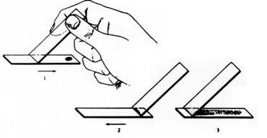

**Roztěry**

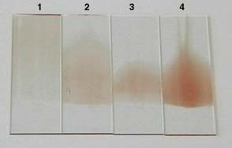

1. příliš tenký a dlouhý
2. dobrý
3. příliš krátký, kapka krve byla moc malá
4. příliš silný, kapka krve byla moc velká

Převzato z <http://www.aum.iawf.unibe.ch/hemosurf/Demo_E/Lab/smears_quality.htm>

ponořit 5x1s do fixačního roztoku č. 1 (metanol), otřít kapky o stěnu nádobky

ponořit 3x1s do činidla č.2 (barvivo Eosin), otřít kapky o stěnu nádobky

ponořit 5x1s do činidla č. 3 (barvivo Azur), otřít kapky o stěnu nádobky

opláchnout v dest.H2O a nechá zaschnout na vzduchu

**Vyhodnocení**: v roztěru z hemolymfy pozorujeme hemocyty a zakreslíme

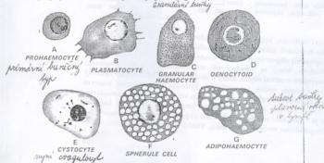

**Příklad nákresu buněk hemolymfy**

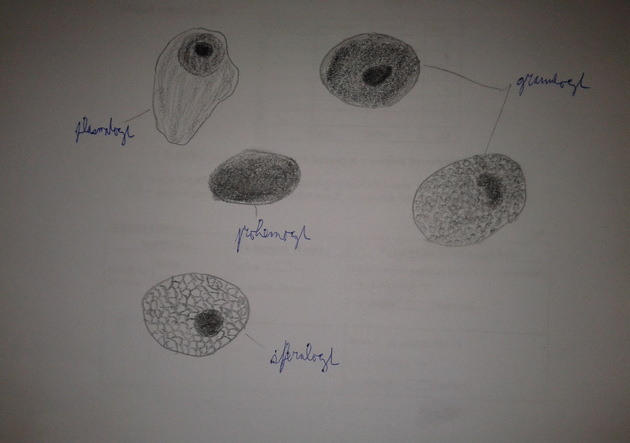

**Závěr:**